L´edificio di Costantino
Nel 313 l’Imperatore Costantino promulgò l’Editto di Milano, con cui pose fine alle persecuzioni contro i Cristiani e conferì loro libertà di culto, favorendo la costruzione di luoghi di preghiera.
In virtù di ciò il luogo del martirio di San Paolo, meta di pellegrinaggi ininterrotti dal I secolo, venne monumentalizzato con la creazione di una piccola basilichetta, di cui si conserva solo la curva dell´abside. Si doveva trattare di un piccolo edificio probabilmente a tre navate, che ospitava in prossimità dell´abside la tomba di Paolo, ornata da una croce dorata.
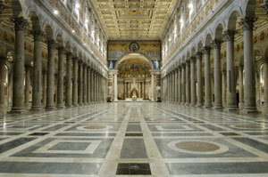

La grandiosa Basilica dei Tre Imperatori
La chiesetta costantiniana divenne troppo piccola rispetto all’afflusso dei pellegrini, e si ritenne necessario distruggerla per far posto ad una più grande basilica e cambiarne l’orientamento, da est ad ovest.
La Basilica di San Paolo, con la sua imponente struttura bizantina, è la più grande basilica patriarcale di Roma dopo San Pietro in Vaticano; la sua pianta è lunga 131,66 m, larga 65 m e alta 30 m e comprende cinque navate (una grande navata centrale di 29,70 m, affiancata da quattro navate laterali) sostenute da una “foresta” di 80 colonne monolitiche in granito.

Dal IV all´VIII secolo
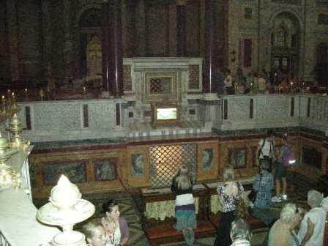
Testimoniando l’amore della Chiesa per questo luogo i Papi non cessarono di restaurarla e di abbellirla con l’aggiunta di affreschi, di mosaici, di pitture e di cappelle lungo i secoli: Leone il Grande (440-461) fece ricoprire di mosaici l’Arco di Trionfo, riedificare il tetto e diede inizio alla famosa serie di ritratti di tutti i papi che gira sulla trabeazione delle navate e del transetto, 265 tondi a mosaico (compreso quello nuovo ed illuminato di papa Benedetto XVI), la cui serie originale ad affresco è conservata nel museo annesso alla Basilica.
Nel VI secolo Papa Simmaco ristrutturò l’abside e realizzò degli habitacula per i pellegrini più poveri, mentre la presenza stabile di monaci benedettini presso la tomba dell’Apostolo si deve a Gregorio II (715-731); fu Leone III (795-816) che fece posare la prima lastra di marmo dopo il terremoto dell’ 801.

Dal IX al XI
Papa Giovanni VIII (872-882) fece innalzare una cinta di fortificazione (Giovannopoli) intorno alla Basilica ed alla sua Abbazia per proteggerle da eventuali attacchi, mentre a Gregorio VII (abate del monastero prima di essere eletto Papa) si deve il rialzo del lastricato del transetto, l’edificazione di un campanile (distrutto nel XIX secolo) e la splendida porta di entrata della Basilica, composta da 54 pannelli incisi in lamina d’argento.

L´età dell´oro
Nel XIII secolo la basilica si arricchì prodigiosamente di opere d´arte: mentre Onorio III faceva ricomporre il grande mosaico dell’abside (24 m. di larghezza per 12 m. di altezza) ebbero inizio i lavori per il bellissimo chiostro del maestro Vassallectus, e nel 1285 fu eretto il magnifico ciborio di Arnolfo di Cambio. Famoso è il candelabro per il Cero Pasquale, una vera colonna onoraria alta circa 6 metri, ornata tutta intorno da bassorilievi di stile romanico ispirati alla decorazione dei sarcofagi e che esprimono le storie del Nuovo Testamento;
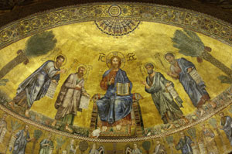

I Giubilei
Dal XIV secolo durante i Giubilei sempre più numerosi pellegrini si recano alla tomba dell’Apostolo, ed in queste occasioni i Papi intraprendono importanti lavori di decorazione della Basilica.
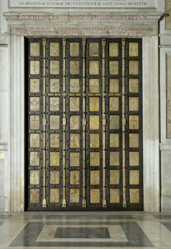

In occasione del giubileo del 1575 Gregorio XIII si occupò di aggiungere la balaustra intorno alla tomba del Santo, nel 1600 Clemente VIII fece rialzare l’altare maggiore, e nel 1625 Urbano VIII si occupò del rifacimento della cappella di San Lorenzo ad opera di Carlo Maderno.

Nell’Anno Santo 1725 Benedetto XIII affidò la costruzione di un nuovo portico ad Antonio Canevari, il quale demolì l’antico vestibolo e fece aggiungere la cappella del Crocifisso (o del Santo Sacramento) per inserirvi il Crocefisso “miracoloso” in legno policromo, attribuito al Senese Tino di Camaino (XIV secolo); tuttora sono visibili una icona in mosaico del XIII secolo ed una commovente statua-reliqua in legno policromo di San Paolo, recante le tracce dell’incendio del 1823.

L´incendio del 15 Luglio 1823
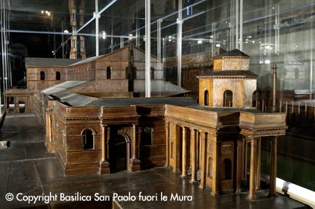

Nella notte tra il 15 e il 16 Luglio 1823 uno spaventoso incendio distrusse interamente la Basilica, lasciando in piedi poche strutture. Il transetto miracolosamente resse al crollo di parte delle navate, preservando il ciborio di Arnolfo di Cambio ed alcuni mosaici; si dovettero però ricostruire gran parte delle strutture murarie.

A Leone XII toccò l’impegno del rifacimento; il pontefice, non potendo venire incontro all´enorme spesa, chiese al mondo cattolico un aiuto economico attraverso l´enciclica del 25 gennaio 1825 Ad plurimas easque gravissimas. La risposta fu massiccia, non solo da parte dei Cattolici: lo Zar Nicola I donò blocchi di malachite e di lapislazzuli (poi utilizzati per i due sontuosi altari laterali del transetto), il re Fouad I di Egitto regalò colonne e finestre di finissimo alabastro in dono.

Si aprì così il più imponente cantiere della Chiesa di Roma del XIX secolo: la Basilica venne ricostruita in modo identico, anche riutilizzando i pezzi risparmiati dal fuoco al fine di preservarne la sua antichissima tradizione cristiana.

Il 10 dicembre 1854, Papa Pio IX (1846-1876) consacrò la “nuova” Basilica, alla presenza di un gran numero di Cardinali e di Vescovi, giunti a Roma da tutto il mondo per la proclamazione del Dogma dell’Immacolata Concezione.

La Tomba di San Paolo

Paolo giunse a Roma nel 61, per essere giudicato dal tribunale romano che lo condannò a morte perché cristiano; la sentenza ebbe luogo in una località detta “palude Salvia”, presso Roma (poi detta Tre Fontane, nome derivato dai tre zampilli sgorgati quando la testa mozzata rimbalzò tre volte a terra); Il suo corpo fu depositato a due miglia dal luogo del martirio, nell’area sepolcrale che la cristiana Lucina possedeva sulla via Ostiense, facente parte del sepolcreto ivi esistente. Fu possibile seppellire l’apostolo Paolo in una necropoli romana, anche se cristiano, in quanto cittadino romano. La sua tomba divenne subito oggetto di venerazione: su di essa venne edificata una cella memoriale ove, durante secoli di persecuzione, i fedeli ed i pellegrini si recavano a pregare.
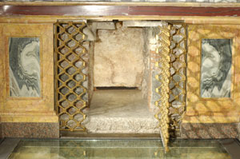

La Lastra Tombale
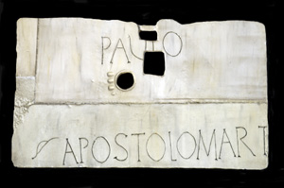
A 1,37 m. sotto l’attuale altare papale vi è una lastra di marmo (2,12 m. x 1,27 m.) composta da vari pezzi e che porta l’iscrizione

PAULO APOSTOLO MART…

Quello che porta il nome PAULO è munito di tre orifizi, uno rotondo e due quadrati.

Il Sarcofago
E’ sopra un sarcofago massiccio, di 2,55 m di lunghezza per 1,25 m di larghezza e 0,97 m. di altezza, che furono elevati gli “altari della Confessione” successivi. Nel corso di recenti lavori è stata praticata una larga finestra sotto all’Altare papale, per permettere ai fedeli di poter vedere la tomba dell’Apostolo.

La Catena
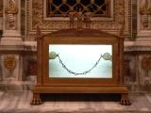
Secondo la tradizione, legava l´Apostolo Paolo al soldato romano, che ne assicurava la guardia durante la sorveglianza domiciliare, in attesa del suo processo, mentre egli continuava ad insegnare ed a scrivere: "Ricordatevi delle mie catene !!" (Lettera ai Colossesi 4, 18)

